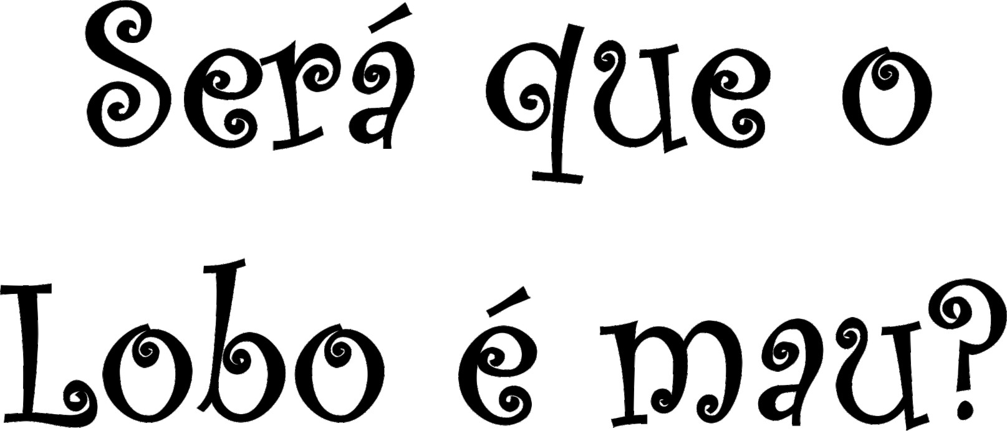

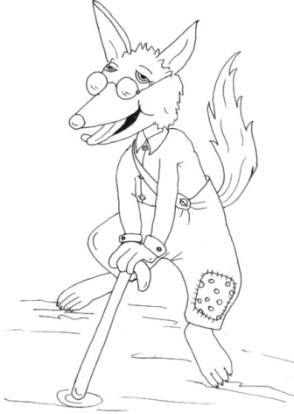

Responsabilidade: Grupo Espírita Seara do Mestre
www.searadomestre.com.br/evangelizacao

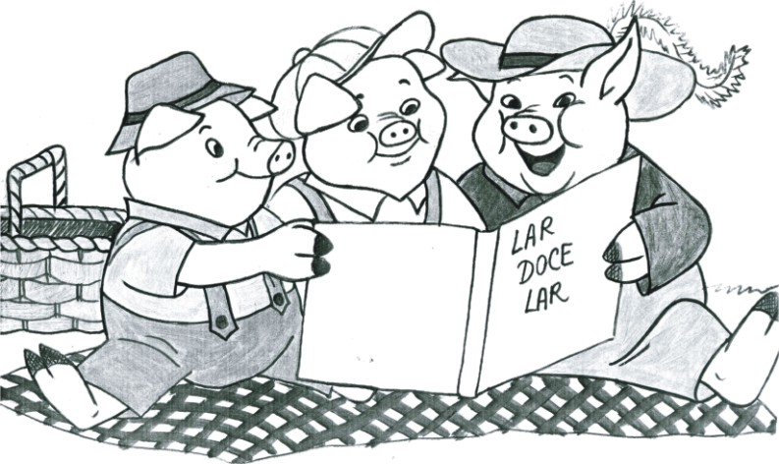

Os porquinhos Juca, Pipo e Lilo já são porquinhos adultos e resolveram cada um construir a sua própria casa, que seria o lar de sua família, no futuro.

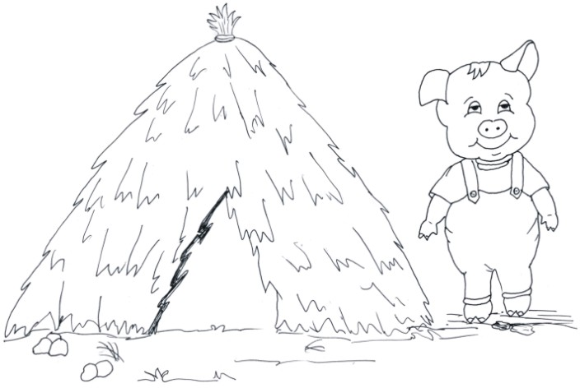

Juca construiu uma casa de palha e assim que terminou foi dormir, que é o que ele mais gosta de fazer. E Juca pretende dormir bastante, agora que não tem sua mãe por perto para lhe alertar sobre a preguiça.

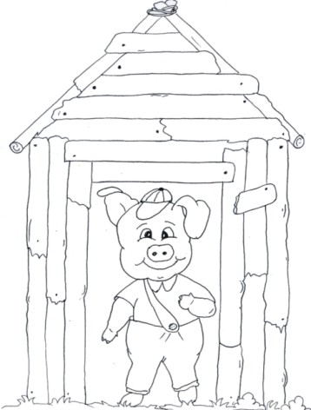

Pipo é um pouco mais organizado e resolveu fazer sua casa de madeira e galhos de árvores, para suportar ventos e chuvas. Assim que terminou a casa foi descansar, pois estava muito cansado.

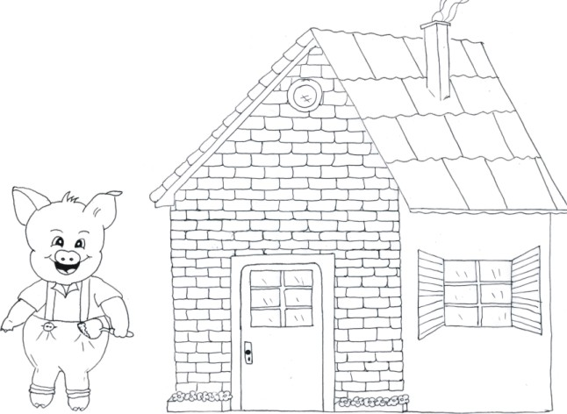

O porquinho Lilo trabalhou por várias semanas para construir uma casa forte, com um bom alicerce, paredes de tijolos e janelas e portas com fechaduras, tudo muito seguro. Sua nova casa é bonita e segura como seu antigo lar e Lilo, quando terminou de construí-la convidou sua mãe para lhe fazer uma visita.

Perto de onde foram morar Juca, Pipo e Lilo mora um lobo, que eles pensavam que era mau. Mas estavam enganados, pois o lobo já estava idoso, tinha orelhas e nariz muito grandes e apesar da aparência de mau era, na verdade, um lobo bom, quieto e sem muitos amigos.

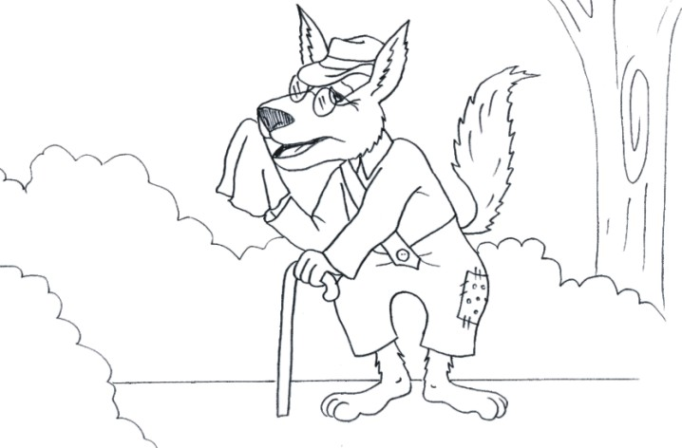

Tudo ia muito bem, até que chegou a primavera, a mais bela das estações. Qual o problema? O problema é que Zoé, esse é o nome do lobo, é alérgico a pólen de flores. Ele costuma espirrar muito, tossir sem parar, ficar com os olhos vermelhos e ter coceiras no nariz e, às vezes, coçar todo o corpo sem conseguir parar.
Aos primeiros sinais da alergia, Zoé foi ao médico, Sr. Orestes, que lhe tratava há muitos anos. Na volta para casa, passou na farmácia, que estava lotada, e comprou o remédio.
Espirrou por todo o trajeto, seu nariz estava vermelho como um pimentão e seu corpo todo coçava. Quem o observou pelo caminho achou o lobo muito esquisito: parecia muito feio e bravo, principalmente quando tossia e se coçava sem parar.
Chegando em casa, o lobo imediatamente pegou um copo d’água e o remédio para tomar. Pegou a caixa e logo percebeu que haviam lhe dado o remédio errado na farmácia. O remédio de Zoé para alergia foi trocado por outro parecido, porém para dor de barriga.

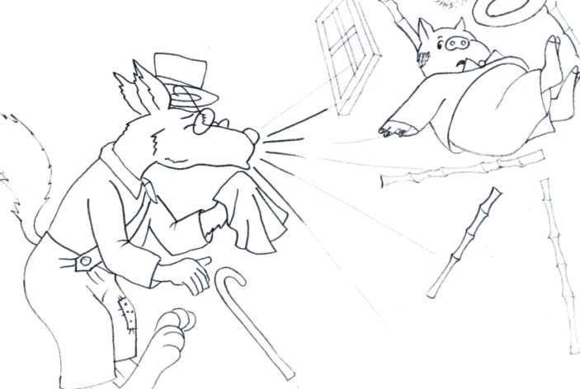

Entre espirros, tossidas e coceiras, o lobo resolveu pedir ajuda aos porquinhos, seus novos vizinhos, pois se tivesse que ir até a farmácia iria piorar muito, pois o caminho era cheio de flores nesta época.
Quando chegou na casa de Juca para perguntar se ele poderia destrocar o remédio, Zoé bateu na porta e enquanto aguardava que o porquinho atendesse, sentiu uma enorme vontade de espirrar e deu um enorme espirro, e mais outro, e outro e outro... Quando conseguiu parar de espirrar viu que havia derrubado a frágil casinha do porquinho.

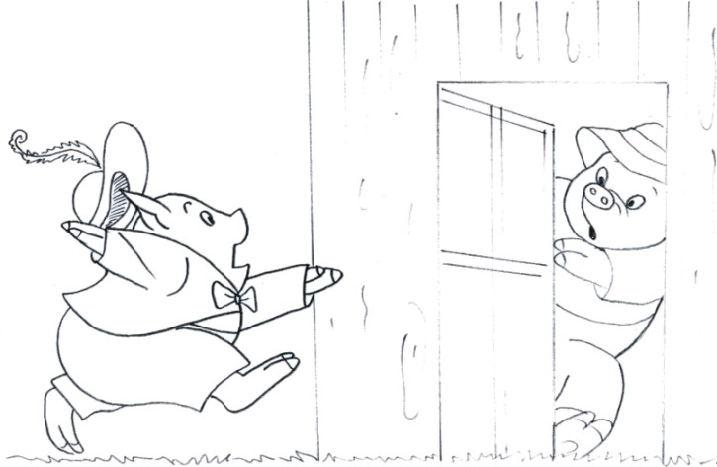

O lobo não conseguiu sequer pedi desculpas ao porquinho, muito menos explicar que precisava de ajuda, pois Juca fugiu apavorado e foi se esconder na casa de seu irmão Pipo.
Como continuava se sentindo muito mal, tossindo e espirrando, mas certo de que tomaria mais cuidado para não derrubar a casa do próximo vizinho, o lobo foi até onde morava Pipo.

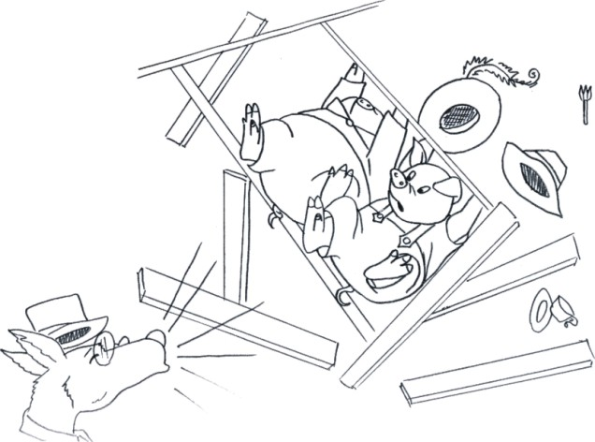

Zoé chegou perto e chamou pelo vizinho. Como sua voz estava fraca e ele espirrava e tossia muito, o lobo imaginou que ninguém tinha conseguido ouvi-lo. Chegou mais perto e, antes que conseguisse bater na porta para pedir ajuda, começou a tossir muito, pois parecia que alguém passava uma peninha em sua garganta. Tossiu alto, muitas vezes e muito forte, para ver se a peninha parava de incomodar. Quando conseguiu parar, notou que a casa do vizinho estava demolida, e que os dois porquinhos corriam de medo dele.

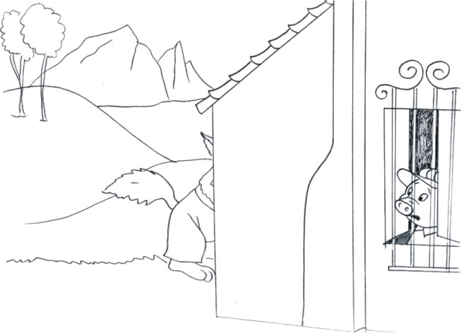
O lobo ficou muito chateado pelo que aconteceu, mas decidiu ir até a casa do porquinho Lilo, não apenas para que eles lhe ajudassem a trocar o remédio, mas para pedir desculpas e avisar que assim que melhorasse alergia iria ajudar a reconstruir as casas dos dois porquinhos.
Chegando na casa de Lilo, bateu na porta e esperou. Enquanto esperava, espirrou um pouco e coçou o nariz, que ficou mais vermelho ainda. Como ninguém atendeu, bateu de novo. Depois de algum tempo, apareceu na janela Lilo, que gritou:
- Vá embora, seu lobo. Esta casa você não vai conseguir derrubar! Estamos seguros aqui, e não seremos seu jantar!
O lobo explicou então que era apenas um velho lobo doente que precisava de alguém que fosse até a farmácia destrocar o seu remédio da alergia.
Por favor, não consigo parar de espirrar e tossir. Meu nariz coça muito e meus olhos estão vermelhos de tanto coçar. Preciso de ajuda! Se eu tiver que ir até a farmácia, ficarei pior.
Os porquinhos ficaram desconfiados e não abriram a porta. O velho lobo pediu mais uma vez, enquanto tossia e espirrava:
- Por favor, eu tenho alergia na primavera, preciso do remédio...
Os porquinhos observaram o lobo por alguns instantes e puderam perceber que ele parecia furioso e espirrava e tossia sem parar.

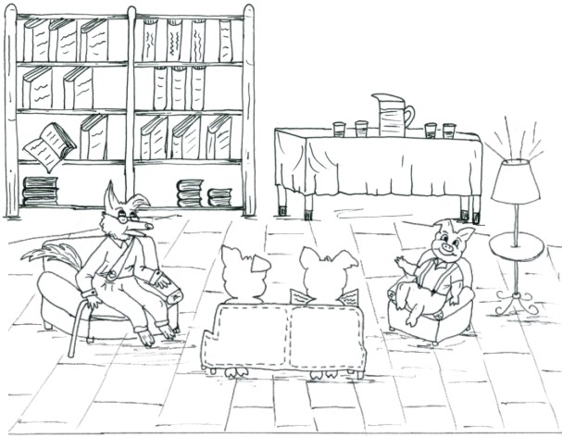

Lilo lembrou aos irmãos que não devemos julgar os outros pela aparência. Então pensaram bem e resolveram deixar o lobo entrar e ouvir melhor o que ele tinha a dizer.

O lobo agradeceu e contou que tinha essa alergia na primavera desde criança e que precisava de ajuda, pois não podia ficar sem o remédio.

Os porquinhos perceberam que o lobo não era mau como pensavam e, apesar do aspecto esquisito, parecia ser muito legal.

Pipo, então, foi rapidamente até a farmácia e trouxe o remédio certo para Zoé. O lobo tomou o remédio e logo começou a se sentir melhor. Ele agradeceu muito a ajuda, pediu desculpas pelo susto que deu nos porquinhos e prometeu ajudar a reconstruir as casas deles

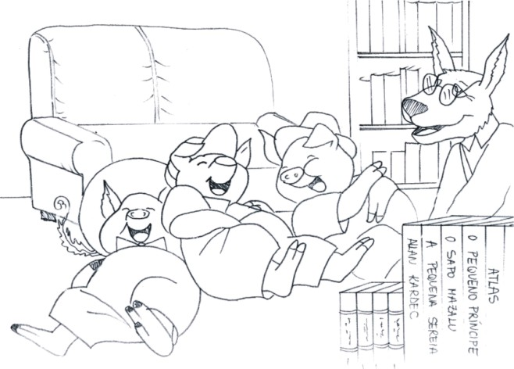

Todos riram muito quando ele contou que seu apelido quando criança era ATCHIM, como o anãozinho da Branca de Neve.
Lilo serviu suco de frutas para todos e eles se sentaram na biblioteca, longe do pólen das flores, para conversar, começando ali uma grande amizade.

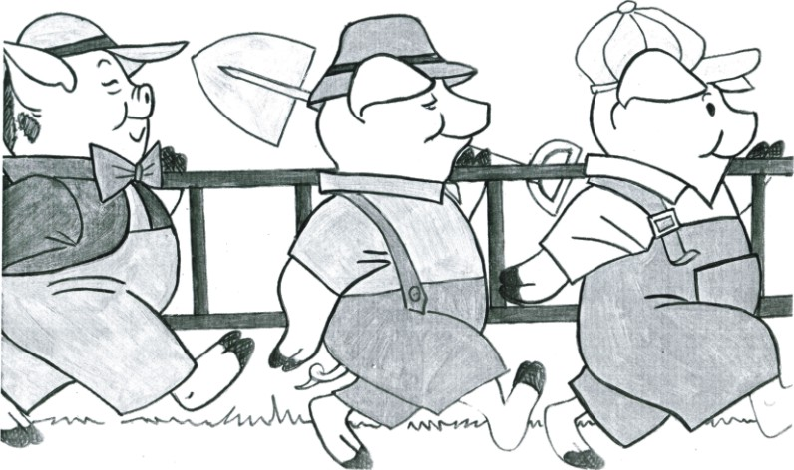

Os porquinhos sempre contam essa história aos seus filhos para que eles percebam que não devemos julgar alguém pela sua aparência física, pois podemos nos enganar sobre a pessoa e deixar de conhecer um novo amigo. Além disso, Juca e Pipo aprenderam que quando temos que fazer algo, é importante fazer com carinho e dedicação, como sua mãe sempre lhes ensinara, pois trabalhos malfeitos podem acabar como as suas casinhas, que tiveram que ser reconstruídas, desta vez com menos preguiça e mais cuidado.

História adaptada do clássico original “Os Três Porquinhos” do autor Joseph Jacobs
Desenhos: Cleusa Lupatini e Sherazade Gomes

CONVERSANDO SOBRE A HISTÓRIA

A história nos mostra que cada porquinho poderia construir sua casa como quisesse. Será que Juca e Pipo construíram a casa da maneira certa?
Não, porque a preguiça e a má-vontade não deixaram. Eles acharam que tinham liberdade de não dar satisfação a ninguém, podendo fazer o que quisessem, como e quando desejassem. Quando estavam em casa e a mamãe estava sempre pedindo para que eles trabalhassem para ajudar nos serviços de casa achavam ruim, mas depois perceberam que é necessário trabalho e organização para manter uma casa em ordem.
E Lilo? Lilo havia aprendido as lições que sua mãe, tão carinhosamente, ensinara a todos eles. Quando construiu sua casa, teve a oportunidade de colocar na prática o que havia aprendido. Sua casa demorou para ser construída, mas tinha um bom alicerce e era bem segura. Quando ficou pronta ele logo começou a arrumá-la, e enfeitá-la, pois não via a hora de convidar sua querida mamãe para uma visita.
O que acontece quando fizemos as coisas com preguiça e má-vontade?
Os nossos trabalhos saem mal feitos e muitas vezes temos que os refazes.
O lobo Zoé era legal, bondoso, amigo, era bonito?
Era leal e amigo, mas não era bonito. Beleza não significa bondade.
Só as pessoas bonitas são boas? Por quê?
Não, porque uma coisa não está ligada a outra, não devemos julgar as pessoas ou as situações pelas aparências.
Devemos julgar uma pessoa pelo seu corpo físico?
Não, o presente independe do pacote.
Devemos ajudar o nosso próximo?
Sim e isso nos deixará alegres e satisfeitos, mesmo quando não recebemos agradecimentos pelo bem que fizermos.

